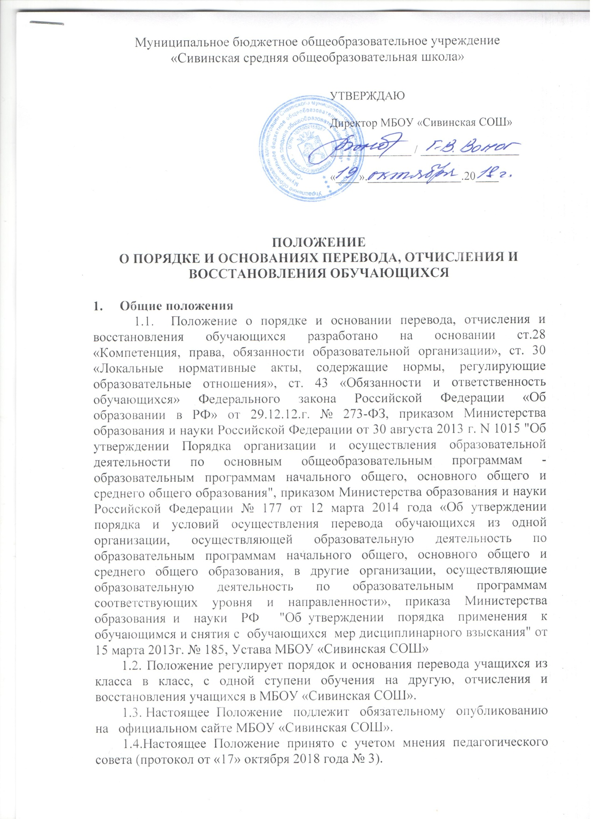

2. Порядок перевода учащихся в следующий класс.
2.1.Обучающиеся, освоившие в полном объеме образовательную программу учебного года, по решению педагогического совета, переводятся в следующий класс приказом директора.
2.2.Обучающиеся, не прошедшие промежуточную аттестацию по уважительным причинам или имеющие академическую задолженность, т.е. не удовлетворительные результаты по одному и нескольким учебным предметам, курсам, дисциплинам образовательной программы переводятся в следующий класс условно.
2.3.Обучающиеся обязаны ликвидировать академическую задолженность в пределах одного года с момента её образования. Учреждение обязано создать условия обучающимся для ликвидации этой задолженности и обеспечить контроль за своевременностью ее ликвидации.
2.4. Аттестация обучающегося, условно переведённого в следующий класс, по соответствующему учебному предмету проводится по заявлению родителей (законных представителей) и по мере готовности обучающегося в течение учебного года.
2.5.Форма аттестации определяется аттестационной комиссией, состав которой утверждается директором учреждения в количестве не менее двух учителей соответствующего профиля. При положительном результате аттестации педагогический совет принимает решение о переводе обучающегося в класс, в который он был переведён условно. При отрицательном результате аттестации руководитель учреждения вправе по заявлению родителей (законных представителей) обучающегося назначить повторную аттестацию.
2.6.Обучающиеся по образовательным программам начального общего, основного общего и среднего общего образования, не ликвидировавшие в установленные сроки академической задолженности с момента её образования, по усмотрению их родителей (законных представителей) оставляются на повторное обучение, переводятся на обучение по адаптированным образовательным программам в соответствии с рекомендациями психолого-медико-педагогической комиссии либо на обучение по индивидуальному учебному плану.
2.7.Обучающиеся по образовательным программам начального общего, основного общего и среднего общего образования в форме семейного образования, не ликвидировавшие в установленные сроки академической задолженности, продолжают получать образование в учреждении.
3. Порядок перевода обучающихся из одного класса в другой
Перевод обучающихся из одного класса в другой осуществляется на основании заявления родителей (законных представителей) ребенка по форме (приложение 1) при наличии свободных мест в классе и лишь в интересах обучающихся. Данный перевод оформляется приказом директора школы и доводится до сведения заинтересованных лиц (родителей (законных представителей) ребенка, обучающегося, классных руководителей) в 5-и дневный срок с момента издания приказа.
4. Порядок и основания перевода и отчисления обучающихся
4.1.Отчисление учащихся из учреждения оформляется приказом директора на следующих основаниях:
1) в связи с завершением основного общего и среднего общего образования с выдачей документа государственного образца о соответствующем уровне образования.
2) досрочно в следующих случаях:
- по инициативе учащегося или родителей (законных представителей) несовершеннолетнего учащегося, в том числе в случае перевода обучающегося для продолжения освоения образовательной программы в другую образовательную организацию;
- по инициативе общеобразовательной организации в случае применения к учащемуся, достигшего возраста пятнадцати лет, отчисления как меры дисциплинарного взыскания, в случае невыполнения учащимся обязанностей по добросовестному освоению образовательной программы и выполнению учебного плана, а также в случае установления нарушения порядка приема в общеобразовательную организацию, повлекшего по вине учащегося его незаконное зачисление в общеобразовательную организацию;
- по обстоятельствам, не зависящим от воли обучающегося или родителей (законных представителей) несовершеннолетнего обучающегося и учреждения, в том числе в случае ликвидации общеобразовательной организации.
4.2. В случае перевода совершеннолетнего обучающегося по его инициативе или несовершеннолетнего обучающегося по инициативе его родителей (законных представителей) совершеннолетний обучающийся или родители (законные представители) несовершеннолетнего обучающегося:
- осуществляют выбор принимающей организации;
- обращаются в выбранную организацию с запросом о наличии свободных мест, в том числе с использованием сети Интернет;
- при отсутствии свободных мест в выбранной организации обращаются к учредителю для определения принимающей организации;
- обращаются в учреждение с заявлением об отчислении обучающегося в связи с переводом в принимающую организацию. Заявление о переводе может быть направлено в форме электронного документа с использованием сети Интернет.
4.3. В заявлении совершеннолетнего обучающегося или родителей (законных представителей) несовершеннолетнего обучающегося об отчислении в порядке перевода указываются:
- фамилия, имя, отчество (при наличии) обучающегося;
- дата рождения;
- класс;
- наименование принимающей организации. В случае переезда в другую местность указывается только населенный пункт, субъект Российской Федерации.
Заявление подается по форме (приложение 2)
4.4. На основании заявления совершеннолетнего обучающегося или родителей (законных представителей) несовершеннолетнего обучающегося об отчислении в порядке перевода учреждение в трехдневный срок издает распорядительный акт об отчислении обучающегося в порядке перевода с указанием принимающей организации.
4.5.Учреждение выдает совершеннолетнему обучающемуся или родителям (законным представителям) несовершеннолетнего обучающегося следующие документы:
- личное дело обучающегося;
- документы, содержащие информацию об успеваемости обучающегося в текущем учебном году (выписка из классного журнала с текущими отметками и результатами промежуточной аттестации), заверенные печатью учреждения и подписью ее руководителя (уполномоченного им лица).
4.6.Требование предоставления других документов в качестве основания для зачисления обучающихся в принимающую организацию в связи с переводом из лицея не допускается.
4.7.Документы представляются совершеннолетним, обучающимся или родителями (законными представителями) несовершеннолетнего обучающегося в принимающую организацию вместе с заявлением о зачислении обучающегося в указанную организацию в порядке перевода из учреждения и предъявлением оригинала документа, удостоверяющего личность совершеннолетнего обучающегося или родителя (законного представителя) несовершеннолетнего обучающегося.
4.8. Зачисление обучающегося в принимающую организацию в порядке перевода оформляется приказом руководителя принимающей организации (уполномоченного им лица) в течение трех рабочих дней после приема заявления и документов, с указанием даты зачисления и класса.
4.9. Принимающая организация при зачислении обучающегося, отчисленного из учреждения, в течение двух рабочих дней с даты издания приказа, о зачислении обучающегося в порядке перевода письменно уведомляет исходную организацию о номере и дате приказа о зачислении обучающегося в принимающую организацию.
4.10.По решению учреждения, за совершенные неоднократно грубые нарушения устава, допускается исключение обучающегося, достигшего возраста пятнадцати лет.
4.11. Под неоднократным нарушением понимается совершение обучающимся, имеющим два или более дисциплинарных взыскания, наложенных директором учреждения, грубого нарушения дисциплины.
Грубым нарушением дисциплины признается нарушение, которое повлекло или реально могло повлечь за собой тяжкие последствия в виде:
- причинения ущерба жизни и здоровью обучающихся, сотрудников, посетителей учреждения;
- причинения ущерба имуществу учреждения, имуществу обучающихся, сотрудников, посетителей образовательного учреждения.
4.12. Исключение обучающегося из учреждения применяется, если меры воспитательного характера не дали результата и дальнейшее пребывание обучающегося в образовательном учреждении оказывает отрицательное влияние на других обучающихся, нарушает их права и права работников, а также нормальное функционирование образовательного учреждения.
4.13. Решение об исключении обучающегося, не получившего основного общего образования, принимается с учетом мнения его родителей (законных представителей) и с согласия комиссии по делам несовершеннолетних и защите их прав.
4.14. Решение об исключении детей-сирот и детей, оставшихся без попечения родителей, принимается с согласия комиссии по делам несовершеннолетних и защите их прав и органа опеки и попечительства.
4.15. Об исключении обучающегося директор учреждения обязан незамедлительно проинформировать Учредителя и орган местного самоуправления, которые совместно с родителями (законными представителями) исключенного в месячный срок принимают меры, обеспечивающие его трудоустройство или продолжение обучения в другом образовательном учреждении.
4.16. Обучающийся, родители (законные представители) несовершеннолетнего обучающегося вправе обжаловать в комиссию по урегулированию споров между участниками образовательных отношений меры дисциплинарного взыскания и их применение к обучающемся.
4.17.Решение Педагогического совета учреждения об отчислении учащегося оформляется приказом Директора учреждения.

5. Порядок и основание восстановления учащихся
5.1. Учащиеся имеют право на восстановление в учреждение при наличии свободных мест. Порядок и условия восстановления на обучение лица, отчисленного из учреждения, а также приема для продолжения обучения лица, ранее обучавшегося в другом учреждении, определяется Уставом учреждения и законодательством Российской Федерации.
5.2. Восстановление учащегося в учреждение, если он досрочно прекратил отношения по собственной инициативе или инициативе родителей (законных представителей), проводится в соответствии с Правилами приема на обучение по программам начального общего, основного общего, среднего общего образования.
5.3. Восстановление учащихся производится независимо от причин отчисления и срока перерыва в учебе при условии сдачи задолженностей в установленный срок.
5.4. Восстановление лица осуществляется приказом директора учреждения на основании соответствующего заявления о восстановлении в составе обучающихся. При подаче заявления о восстановлении необходимо указать класс, программу, по которой обучался, представить документ, удостоверяющий личность (свидетельство о рождении, паспорт).
5.5. Порядок и условия восстановления в учреждении обучающегося, отчисленного по инициативе Учреждения, определяются локальным нормативным актом учреждения.

Приложение 1

Перевести из _____ класса в _______ класс  «________» _________20___г.  Директор ___________/________________ | Директору МБОУ «Сивинская СОШ» _____________________________________  _____________________________________  (фамилия, имя, отчество заявителя)  _____________________________________  ____________________________________  (место проживания: населенный пункт,  _____________________________________  улица, дом, квартира)  контактный телефон _______________________

ЗАЯВЛЕНИЕ
о переводе из одного класса МБОУ «Сивинская СОШ» в другой класс

Прошу перевести моего (ю) сына (дочь) _____________________________________
__________________________________________________ «____»___________ _______ г. (фамилия, имя, отчество, дата рождения)
из ________ класса в ________ класс в связи _______________________________________
_____________________________________________________________________________
(указать причину перевода)

«___» _______ 201_г. Подпись ___________/_______________

Входящий № заявления ___________

Принял _____________________________ ____________________________ __________
(должность) ФИО (подпись)

Приложение 2

Выдать документы и отчислить в связи с переводом в другую организацию  «________» _________20___г.  Директор ___________/________________ | Директору МБОУ «Сивинская СОШ» _____________________________________  _____________________________________  (фамилия, имя, отчество заявителя)  _____________________________________  ____________________________________  (место проживания: населенный пункт,  _____________________________________  улица, дом, квартира)  контактный телефон _______________________

ЗАЯВЛЕНИЕ
о переводе из МБОУ «Сивинская СОШ»
в другую образовательную организацию

Прошу выдать документы ________________________________________________
__________________________________________________ «____»___________ _______ г.р
(фамилия, имя, отчество, дата рождения)
обучающегося __________ класса МБОУ «Сивинская СОШ»
для перевода в ________________________________________________________________
_____________________________________________________________________________
(полное наименование принимающей образовательной организации)
в связи с _____________________________________________________________________
_____________________________________________________________________________
(причина перевода в другую образовательную организацию)

«___» _______ 201_г. Подпись ___________/_______________

Входящий № заявления ___________

Принял _____________________________ ____________________________ __________
(должность) ФИО (подпись)

